ZIG-AKO ERREZETA LIBURUA

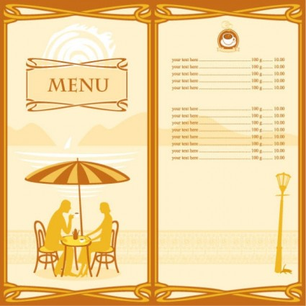
AURKIBIDEA:

Udazkeneko menua:
- Pistoa
- Atuna tomatiakin
- Intxaur tarta
- Sagar tarta

MENUA: | Lehengo platera: pistoa gipuzkoar erara  Bigarren platera: atuna tomarearekin  Postrea: intxaur tarta
ARDURADUNAK: Aitziber eta Olatz

Eguna: 2015/10/23 |  | Erosketak: arrandegia 11,9€  Barakia 2,26€

LEHENENGO PLATERA:Pistoa gipuzkoar erara

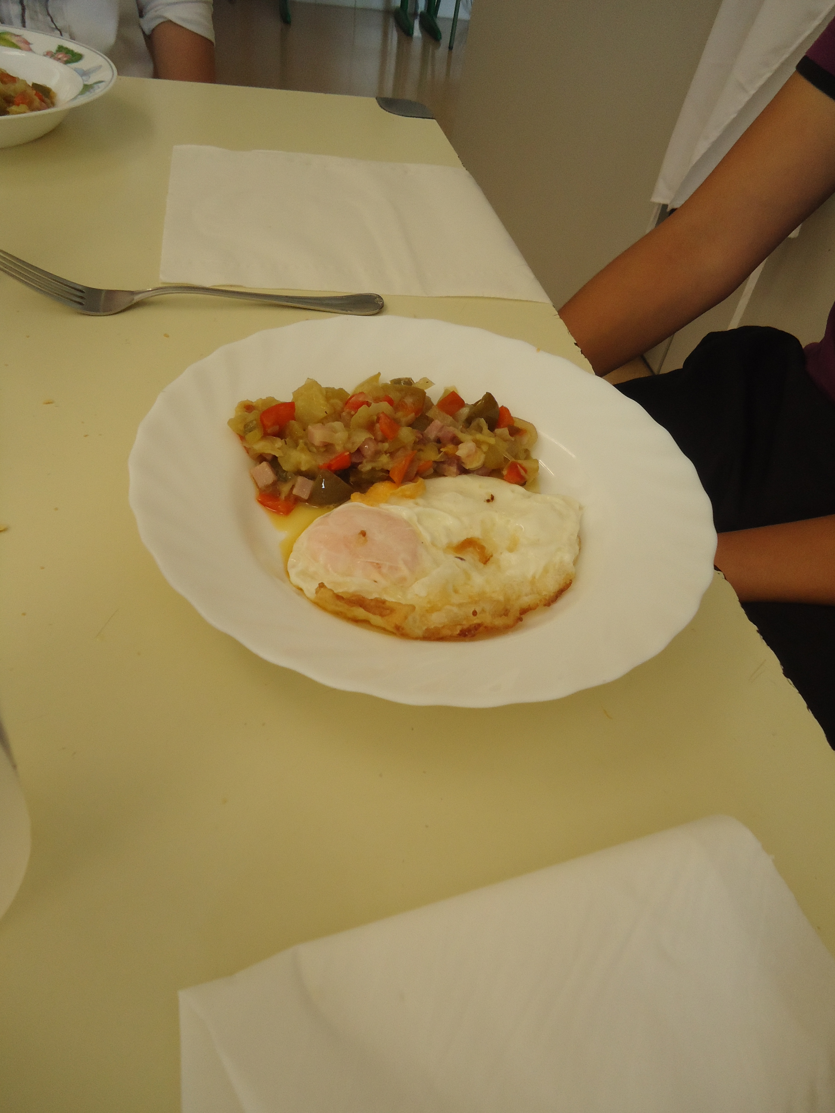

Osagaiak:
- 2 tipula
- 2 piper berdea
- 2 piper gorri
- 200 g urdailazpiko takoa
- Olioa
- Gatza
- 4 arrautza
- Calabazina

Egitekoaren pausua
- Barazkiak garbitu eta zatitu
- Zartagian barazkiak potxatu
- Arrautzak frejitu

BIGARRENGO PLATERA:Atuna tomatearekin 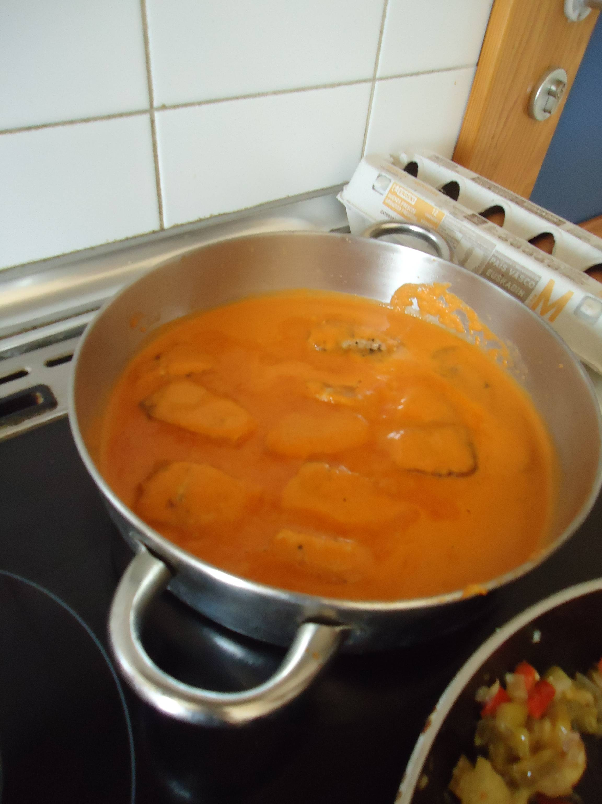

Osagaiak:
- Tomatea
- Tipula
- Piperra
- Atuna
- Olioa
- Gatza

Egitekoaren pausuak:

  - Barazkiak garbitu
  - barazkiak frekitu
  - atuna buleta
  - tomatea birrindu
  - azkenik atuna tomateetan sartu
POSTREA:-intxaur tarta

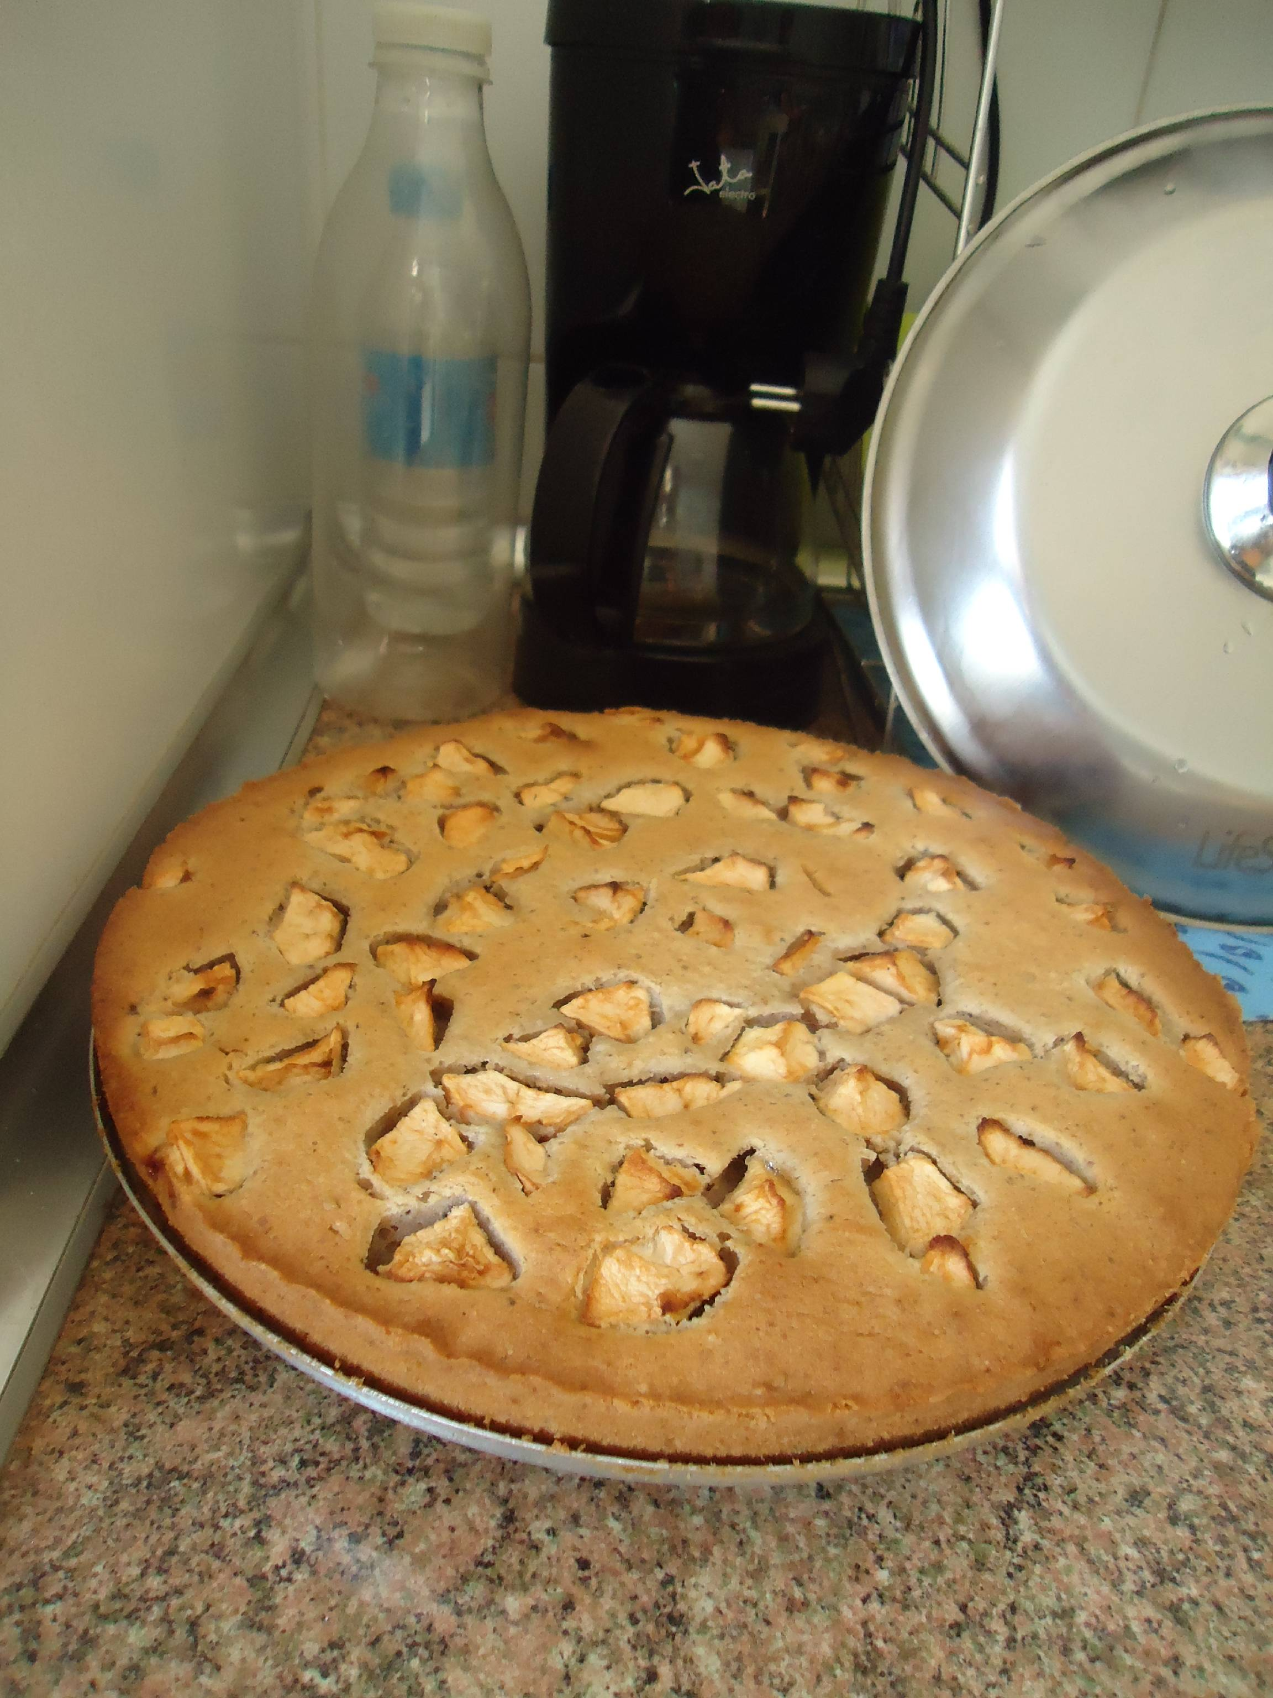
Osagaiak:
- 250 g intxaur
- Azukre glas
- 250 g gurina
- 4 arraultz
- 30g irina

Egitekoaren pausuak:

- intxaurrak zuritu eta zatitu errotan xehetu
- gurina pixka bat eman moldeari
- gurina punto de pomadan jarri
- arrautzak , irina eta intxaurrak gehitu.
- labean sartu 30 minuto 170 gradutan.

POSTREA: SAGAR TARTA ENERITZ GURRUTXAGA

Osagaiak:
- Hojaldrea
- Krema
- Sagarrak
- Krema egiteko: litro erdi esnea, bi maizena kutxarakada,hirina kutxaraka bat,lau arrautzakgorringo,azukrealau edo bost kutxarakada,bi edo hiru sagar.

Egitekoaren pausuak:

- Lehenbizi,hojaldrea zulatu eta piskat egin.
- Gero krema jarri eta sagarrak gainean 20 minutu labean. 180gradotara .labea.


